环境与资源学院2015年校友工作总结

2015年我院校友工作注重内涵式发展，发展趋势良好，校友间关系日趋紧密，凝聚力与影响力日益增强。在这一年里，环境与资源学院校友工作按照学校统一部署，充分发挥校内外广大师生群体力量，为学院各项工作的决策与发展服务。现总结如下：
- 领导重视，完善校友工作建设
学院党委和行政领导对校友工作非常重视，加强了我院对校友工作的强度，完善校友工作的建设，将校友工作作为学院对外交流合作的重心。
（1）建设领导小组，组织结构网络化
为了加强对校友工作的领导，学院成立了校友工作领导小组，统筹协调发展校友工作。学院每年在毕业生在设立专业校友联络人，积极推动校友工作的开展。此外，学院充分发挥各地校友会的桥梁与纽带作用，积极筹划建立各地校友组织。
（2）深入校友工作，加强学院认知
学院领导积极地奔赴各地，会见校友，向校友们介绍学院的发展情况，广泛听取校友们的意见和建议。在此期间，学院领导筹办了大型泉州校友会，到场的校友与学院领导、老师进行见面交流，加深了学院与校友之间的情谊。
- 建设学院校友资料库，搭建沟通交流平台
建设校友信息资源库是开展校友工作的基本条件，只有掌握了大量、准确、有效的校友信息，才能为做好校友联络，校友资源开发及为其它校友工作提供支持。
我院自创办以来为社会培养了大量的优秀人才，他们是学校建设发展的宝贵财富，了解他们的工作、生活和学习情况，及时把母校的最新发展变化情况向各位校友传达，是学院校友工作的重要内容，加强与广大校友的联系与沟通，必须建立详尽完备的校友信息资源库。为此，学院通过采取校庆校友返校、联谊聚会等多种形式，全面掌握我院毕业生的基本信息，在此基础上，建立校友信息资源库。
我院积极通过现代化手段电话、微信等方式与校友取得联系，逐一落实各地校友返校的实际情况。由此可见学院校友资料库的建设在联络校友、沟通信息、加强交流合作方面发挥了积极作用。
三、立足当前，着眼长远，把校友工作推进、渗透到教学科研等工作之中 。
（1）学院与校友企业项目合作成效显著
2015年12月5日，我院与上海华测导航技术股份有限公司进行合作共同举办福州大学第三届“华测杯”测量技能大赛，启动仪式期间，上海华测导航技术股份有限公司表示希望与环境与资源学院有着长期的合作与交流，并支持学院组织的各项测量仪器技能竞赛与研讨活动，同时欢迎我院学子可以到总部进行参观交流；而我院也将为企业的单位人员进行学习深造提供便利的条件，大力构建学研产用结合的发展平台，以舆论引导创新，以制度落实创新，使企业得到人才，学生得到技能，学院得到发展。
（2）良性互动、渗透到实践建设之中
我院充分利用校友资源为学子提供认知实践的机会，既为企业引进更多的专业型人才，也为我院学生提供就业平台，同时为与校友企业进行合作交流提供机会。
- 深入清源科技有限公司进行经验交流
我院组织学生前往福建清源科技有限公司进行参观交流，学生与公司专业人员热情交流，不断提升学院学子的知识应用，同时清远科技有限公司表示希望我院与其进行长期的经验交流和参观实习，希望可以共同成长，共同进步。我校近年来在产学研合作与成果转移转化等方面取得了一定经验，今后会组织更多的专家教授深入企业，帮助企业破解发展难题。
- 福州大学与福州市规划设计院进行了签约仪式
2015年福州大学工程教育实践中心成立签约仪式在福州大学模拟法庭成功举办。仪式一开始，刘明华院长与陈亮教授分别代表福州大学与福州市规划设计院进行了签约仪式。陈亮教授从福州新区规划中土地利用方式存在的问题出发，通过对深圳、厦门、东京、上海、迪拜等城市的发展分析，就如何合理利用土地资源、空间布局、用地布局、产业发展布局、综合交通体系、生态空间体系作出了相应的政策决策。
- 此外，我院还与福州地质勘察院、福州规划展览馆等多家校友所在的企业、工程公司、科研院所建立了广泛而密切的联系与合作，努力为学生创建良好的校内外教学实习机会。
（3）真情流露，校友爱心捐赠
2015年，我院鼓励校友捐赠取得良好成效。2005届学生在十周年同学聚会之际，赠与我院牌匾“桃李满天下”，以此象征我院蓬勃发展；华测有限公司为我院提供“华测杯”奖金以及部分设备软件，提升我院机器设备的工作效率；校友为我们学院部分困难学生进行捐款补助；重阳节之际，校友赞助学院离退休老教师联欢等。
校友通过不同的形式积极为母校的发展建设做贡献，充分体现了校友关心母校的情怀，并且校友的捐资助学也激发了我院学生成才与创业的激情。
四、多层次、多形式、多渠道开展校友工作
（1）积极联络校友，促进学院发展
1、邀请校友共同探讨学院发展问题
我院于暑期召开中层干部座谈会，特别邀请校友共同探讨学院发展问题。校友们共叙友情、畅谈学校、学院发展，展望学校美好明天。
- 邀请多名校友来我院开设讲座
9月12日上午，环资学院于嘉锡厅举办了以职业生涯规划为主题的新生教育专题讲座。此次讲座邀请到了四位校友，他们分别是：2001级环境工程专业林建西校友：福建闽科环保技术开发有限公司环评部主任，国家注册环境影响评价工程师、注册环保工程师；2001级安全工程专业吴恩明校友：中交四航局第五工程有限公司综合管理部经理，国家注册安全工程师、一级建造师；2001级勘查技术与工程专业蔡崇辉校友：厦门地质勘察工程院泉州分院院长；2005级资源环境与城乡规划管理专业唐菲校友：博士，国家海洋局海岛研究中心助理研究员）。学长学姐们与新生面对面交流，分享在学趣闻轶事，分享求学感悟，分享对于职业生涯规划的看法与建议。
3、邀请校友开展就业招聘会
协同学生工作组积极做好应届毕业生就业工作，邀请校友企业来学院招聘毕业生，为校友企业招聘人才与毕业生就业提供双向选择的平台。
（2）相爱相亲，加强交流合作
1、暑期社会实践走访校友
我院利用暑期“三下乡”社会实践活动走访各地校友，代表学院向他们带去问候，并了解他们的工作、生活和学习情况，及时把学院的最新发展变化情况向各位校友传达。
2、举办联谊活动，增强校友凝聚力
我院积极组织校友联谊活动，加强与广大校友间的联系与沟通，增强校友凝聚力，联谊活动为我院校友工作之后的开展有着极大的推动力。
3、支持校友的学习提高，关心校友的事业发展
学院通过与校友所在单位合办工程硕士研究生班、接纳校友回学院深造等方式，为校友在职继续学习提供帮助，并通过为校友所在单位解决科学技术、生产经营口管理等方面的难题，支持校友事业的发展，从而加深了校友对母校的感情，密切了校友与母校的关系。
这一年来，我院积极开展具有特色的校友会活动，成功塑造与校友会的良好社会形象，但是仍存在一些不足。在新的一年里我院将扬长补短，继续努力，加强学院与校友间的互动，进一步加强校友工作网络系统，提高校友会的活动层次，为学院的发展与校友的成长提供更优质的服务。

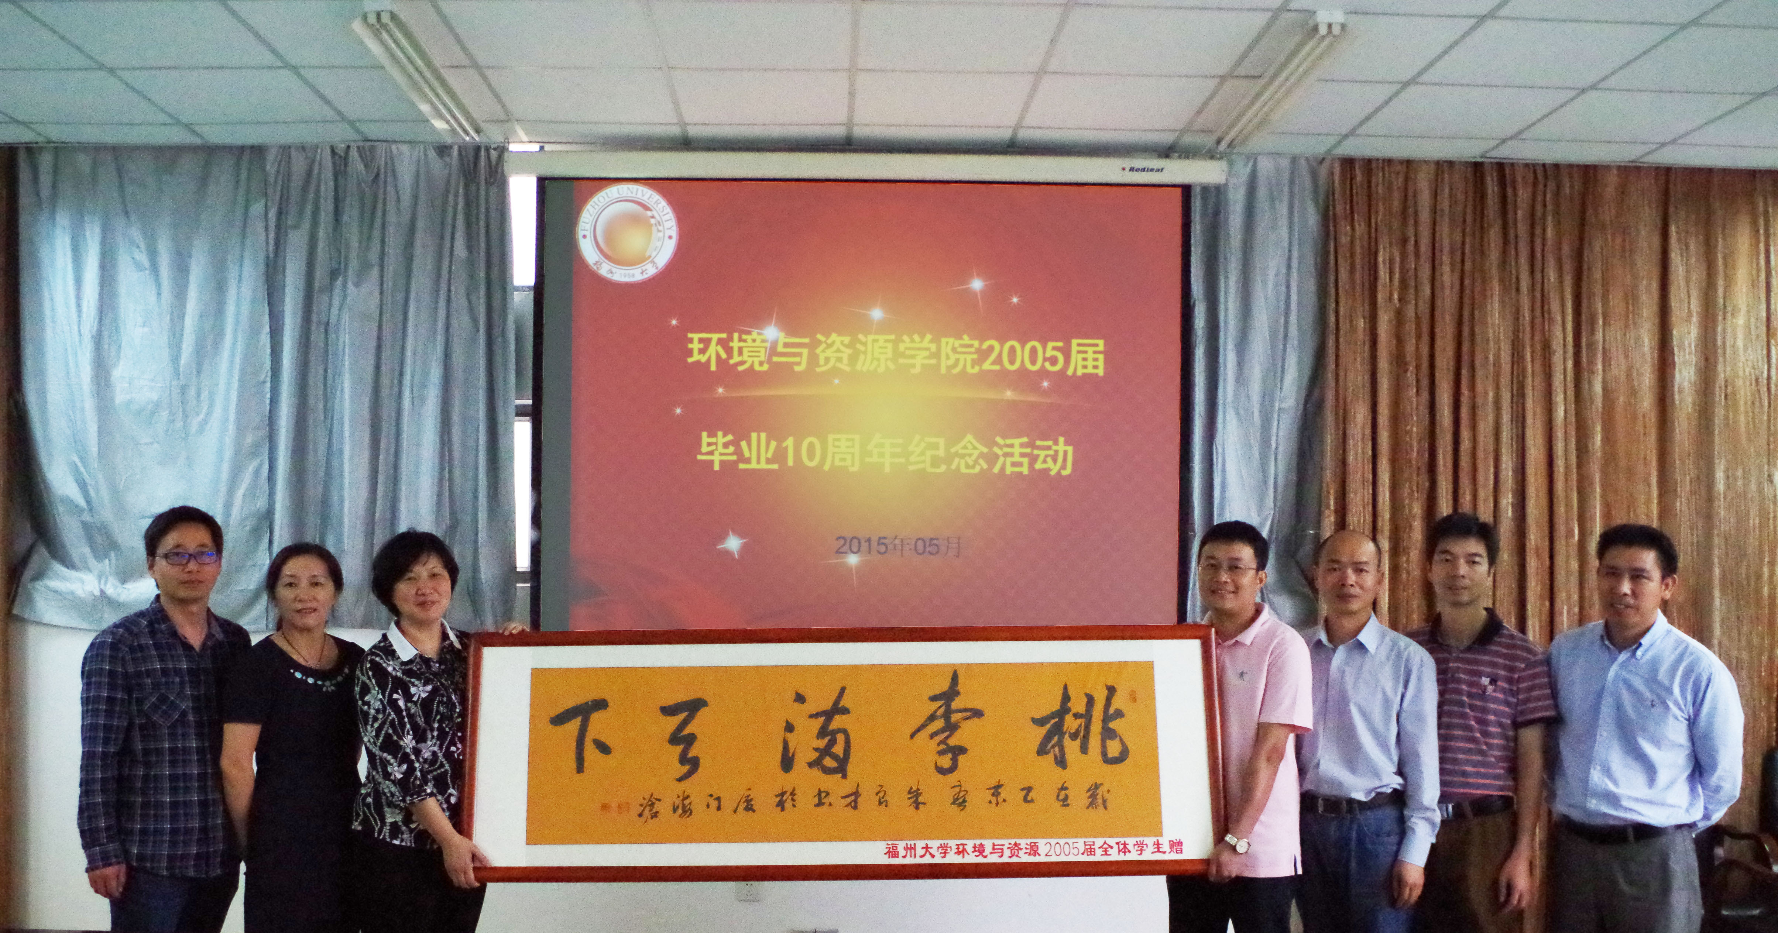
图1：2005届毕业生赠匾

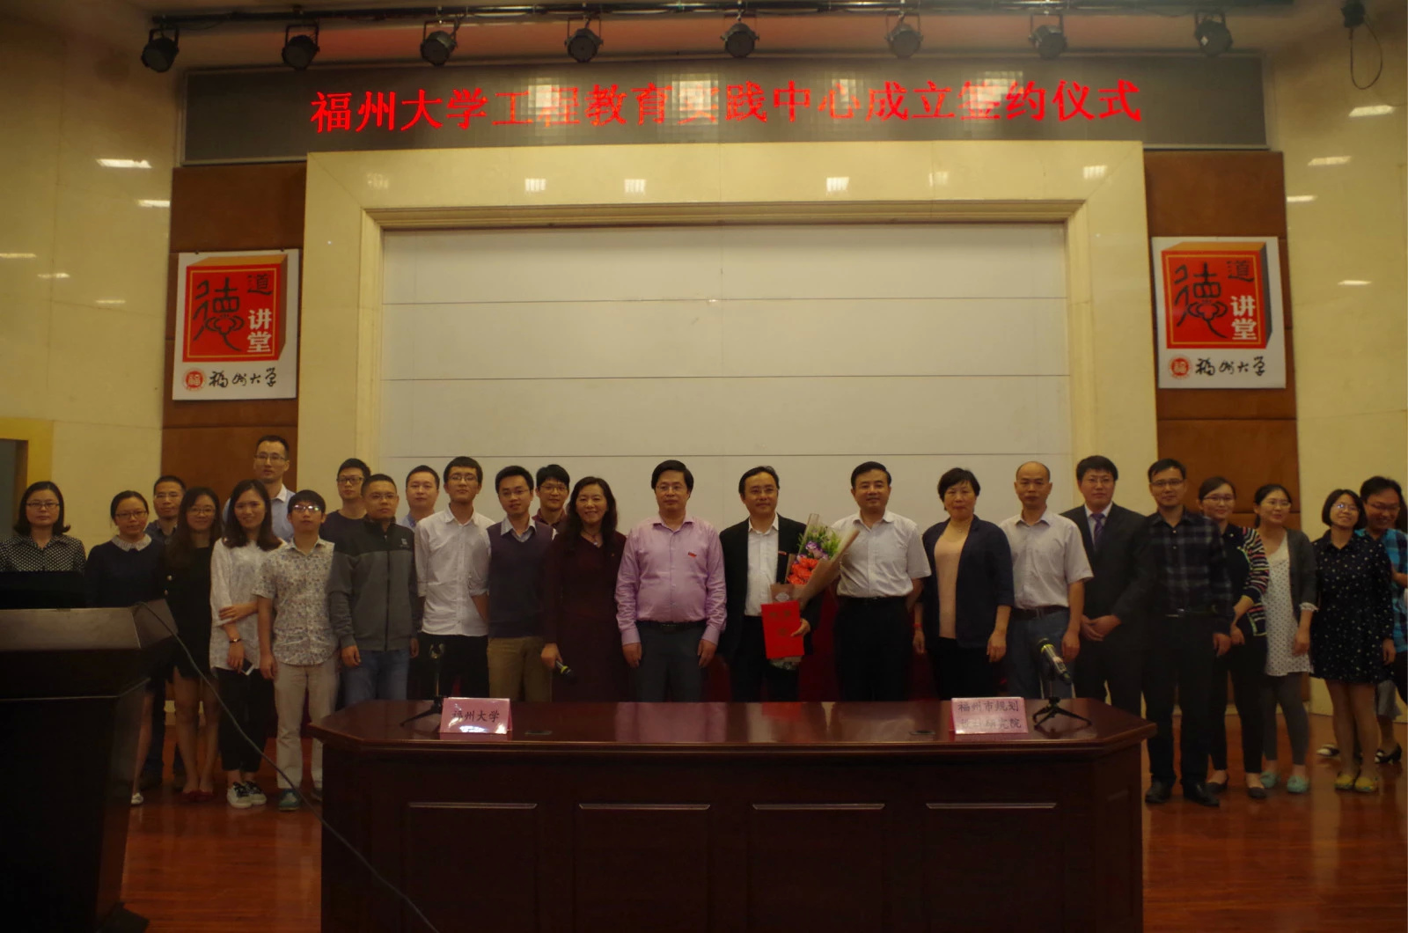
图2：福州大学工程教育实践中心成立成功签约
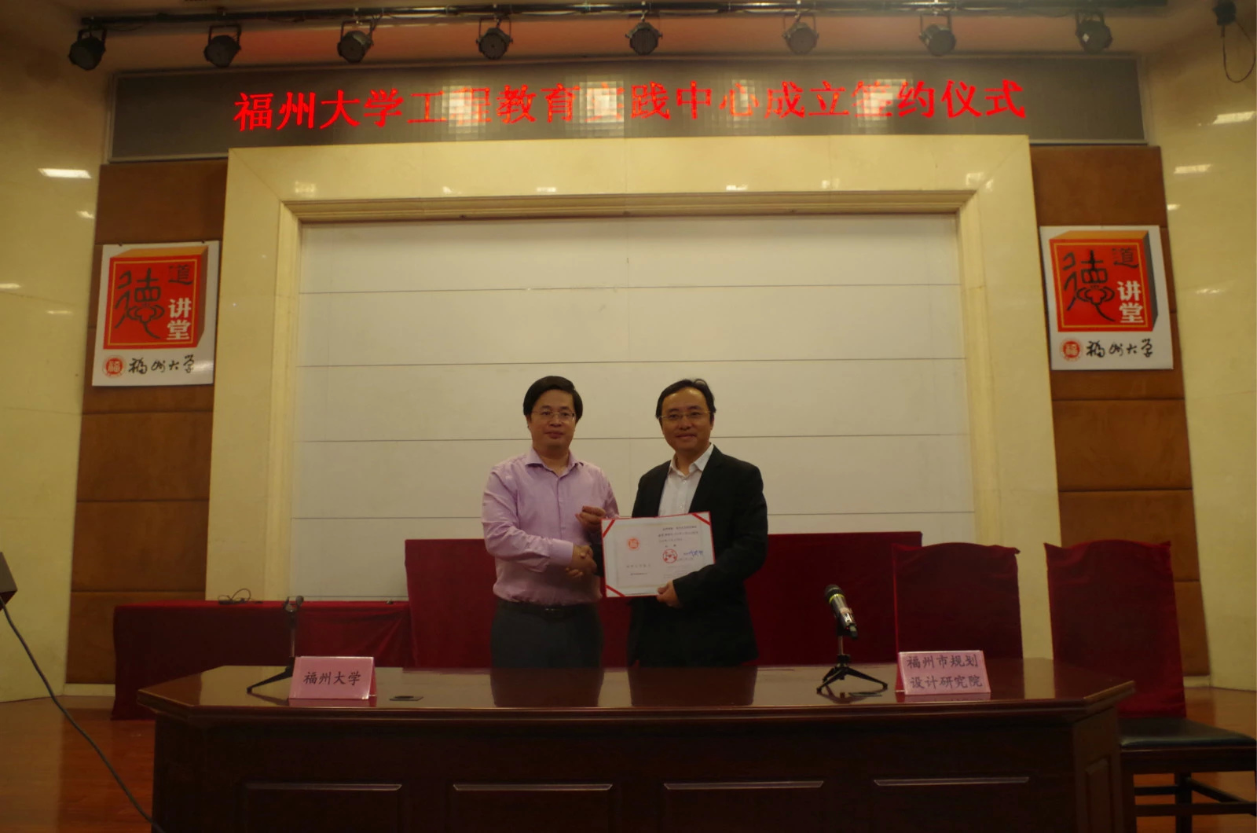
图3：刘明华院长与我院校友陈亮教授授予仪式
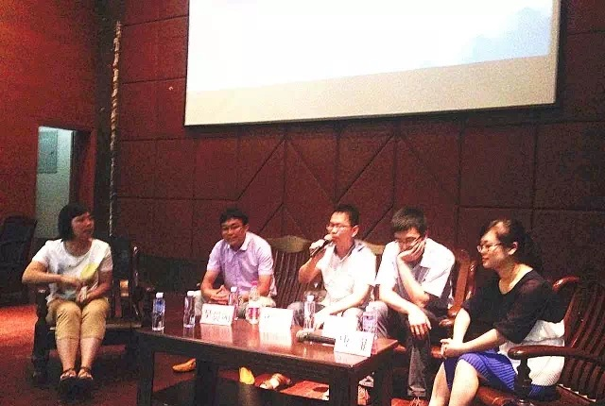
图4：邀请校友为新生解疑答惑
环境与资源学院
2015年12月

